Результаты выполненной курсовой работы должны включать текст заданий, соответствующий именно Вашему варианту, подробное описание алгоритма, результаты работы программы, а так же ссылки на источники внешней информации, которые были использованы при выполнении заданий. Объем пояснительной записки курсовой работы не должен превышать 15 страниц текста, подготовленного в формате текстового редактора Word, размером шрифта 14 пунктов. Текст программы должен содержать комментарии.
Курсовая работа
Задание Пример: Создайте простейшее приложение Hello World.
Порядок выполнения: Запустите Eclipce.
Создайте новый проект.
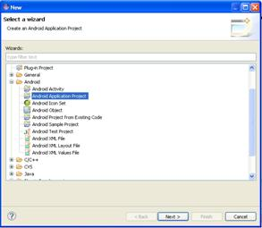
Задайте имя проекта.

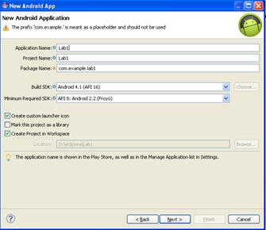
Остальные параметры проекта оставьте без изменений. Далее перед Вами откроется следующий вид проекта.
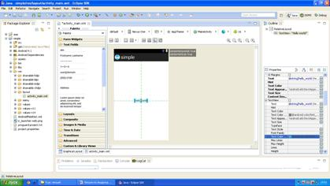
Слева расположено дерево файлов проекта.
В центре находится редактор интерфейса приложения. В данном случае можно изменить положение надписи
Hello World простым перетаскиванием мышки. Для запуска проекта необходимо нажать Ctrl+F11. Затем появится окно, в котором указывается способ запуска приложения. Выберите Android Application.
Через несколько секунд начнется загрузка Эмулятора. Эмулятор загружается примерно (3-4 мин). В дальнейшем, при внесении изменений в проект, закрывать или перезапускать эмулятор не нужно. Для редактирования исходного кода приложения выберите файл src/com.example.lab1/MainActivity.java

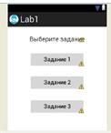
В рамках курсового проекта необходимо выполнение четырех следующих заданий в соответствии с вариантом. Все задания курсовой работы объединены в одну программу (один проект). Таким образом, проект будет состоять из набора классов, каждый из которых реализует какое-то одно задание. При запуске программы на экране должен появиться набор кнопок, каждая из которых запускает одно из следующих заданий. (Для переключения между интерфейсами заданий можно использовать функцию setContentView()).
Вариант задания вычисляется так: остаток от деления на 3 последней цифры Вашего пароля (идентификатора) плюс единица. Например для цифры 7: (7%3)+1 = (1)+1 = 2. Итог: вариант №2.
Задание 1:
Реализуйте простейший Калькулятор. Имеется набор кнопок, циферблат. Калькулятор позволяет вычислять (сумму, разность, произведение и частное). Предусмотреть обработку ситуации деления на ноль. Кроме этого, добавьте функции вычисления (вариант 1: вычисление синуса, вар. 2: возведение в степень, вар. 3 деление с остатком).

Задание 2:
Нарисуйте <Объект>. На нем разместите несколько шаров, которые будут медленно менять цвет с разной скоростью. Обработку изменения цвета реализовать с помощью потоков. (Вариант 1 <объект>- Елка, Вариант 2 <объект>-Светофор, Вариант 3 <объект>- Снеговик).

Задание 3:
Прыгающий <объект>. Начальная позиция появления объекта определяется нажатием пальца по экрану. Объект падает с ускорением вниз, отражаясь от нижней границы экрана, и с незначительным смешением вправо. С каждым разом высота отскока объекта уменьшается, и когда объект практически остановится, он пропадает с экрана. Объектов может быть несколько, поэтому каждый должен обрабатываться в отдельном потоке приложения. (Вариант 1 <объект>- Цифра восемь, Вариант 2 <объект>- Октаэдр, Вариант 3 <объект>- Треугольник).

Задание 4:
Дополните Задание 3 возможностью изменения настроек (цвета объекта, ускорения, цветв фона). Добавьте кнопку настройки в основное меню программы. Отскок объекта от границы экрана должен сопровождаться звуком (любым на ваше усмотрение). Настройки должны сохраняться после закрытия приложения через класс (Preferences).

[i] http://www.promwad.com/technologies/mobile-platforms-ru.html
[ii] http://ru.wikipedia.org/wiki/Java
[iii] http://droid.ameego.ru/wiki/AndroidManifest.xml

